**РЕФЕРАТ**

Отчет 44 с., 49 рис., 1 табл., 9 источн., 1 прил.

ИНТЕРНЕТ, РАЗРАБОТКА САЙТА, ВЕБ-ТЕХНОЛОГИИ, ИНТЕРНЕТ-РЕСУРС, ГАДЖЕТЫ 21 ВЕКА

Объект исследования – разработка и функционирование интернет-ресурса «Гаджеты 21 века».

Предмет исследования – процесс создания и развития веб-сайта «Гаджеты 21 века».

Цель работы – создание и запуск веб-платформы, посвященной современным гаджетам, их инновациям и технологическим достижениям.

В рамках исследования был проведен анализ сферы современных технологий, осуществлен обзор ряда интернет-ресурсов с подобной тематикой.

Путем сравнительного анализа выявлены оптимальные решения для формирования уникального функционала и стиля веб-платформы, посвященной «Гаджетам 21 века». Рассмотрены этапы создания и развития интернет-ресурса, использованные программные инструменты и среда разработки.

Результатом данной работы является запущенный интернет-ресурс о современных гаджетах, способный успешно конкурировать на рынке с аналогичными платформами.

Применение данного проекта ориентировано на получение полной и достоверной информации о современных инновациях в сфере гаджетов 21 века.

СОДЕРЖАНИЕ

ВВЕДЕНИЕ 8

1 ОБЩИЕ СВЕДЕНИЯ 9

1.1 Наименование клиентской части интернет-ресурса 9

1.2 Функциональное назначение 9

1.3 Прикладное программное обеспечение 9

2 ОПИСАНИЕ ЛОГИЧЕСКОЙ СТРУКТУРЫ 9

2.1 Анализ предметной области 9

2.2 Выбор технологии разработки 11

2.3 Создание веб-страниц 12

2.3.1 Веб-страницы. Хедер и футер 12

2.3.2 Веб-страницы. «Главная» 15

2.3.3 Веб-страницы. «Виртуальная реальность» 17

2.3.4 Веб-страницы. «Телефоны» 21

2.3.5 Веб-страницы. «Портативные устройства» 24

2.3.6 Веб-страницы. «Рекомендации» 26

2.4 Создание межстраничной навигации 29

2.5 Реализация клиентской логики веб-страниц 30

2.5.1 Функция, реализующая анимацию появления и пропадания хедера 30

2.5.2 Функция, реализующая бургер-меню 31

3 АДАПТАЦИЯ КЛИЕНТСКОЙ ЧАСТИ ИНТЕРНЕТ-РЕСУРСА 33

3.1 Адаптация клиентской части интернет-ресурса для основных браузеров 33

3.2 Адаптация клиентской части интернет-ресурса для стационарных и мобильных устройств 34

3.2.1 Адаптивность хедера 34

3.2.2 Адаптивность главной страницы 35

3.2.3 Адаптивность галереи на странице «Виртуальная реальность» 36

3.2.4 Адаптация блока вступления на главной странице 37

3.2.5 Адаптивность страницы «Виртуальная реальность» 39

3.2.6 Адаптивность страницы «Телефоны» 42

3.2.7 Адаптивность страницы «Портативные устройства» 43

3.2.8 Адаптивность страницы «Рекомендации» 46

ЗАКЛЮЧЕНИЕ 48

СПИСОК ИСПОЛЬЗОВАННЫХ ИСТОЧНИКОВ 49

**ТЕРМИНЫ И ОПРЕДЕЛЕНИЯ**

В отчете применяют следующие термины с соответствующими определениями.

|  |  |
| --- | --- |
| Контент | * все информационное содержание ресурса: тексты, изображения, видео |
| Футер | * блок в нижней части страницы. Содержит полезную, но не первостепенную информацию. Виден на всех страницах сайта |
| Хедер | * блок в верхней части страницы сайта, который виден на всех страницах сайта |
| Хостинг | * услуга по предоставлению ресурсов для размещения информации на сервере, постоянно имеющем доступ к сети |
| GitHub Pages | * бесплатный хостинг для статических файлов |

**ПЕРЕЧЕНЬ СОКРАЩЕНИЙ И ОБОЗНАЧЕНИЙ**

В настоящем отчете применяют следующие сокращения и обозначения.

|  |  |
| --- | --- |
| CSS | * Cascading Style Sheets (каскадные таблицы стилей) |
| HTML | * HyperText Markup Language (язык гипертекстовой разметки) |

**ВВЕДЕНИЕ**

Сегодня Интернет является главным средством общения и обмена информацией. С увеличением этой потребности растет важность удобных инструментов для хранения и распространения данных. В этом контексте веб-сайты играют ключевую роль. Веб-разработка представляет собой одну из наиболее быстрорастущих отраслей в IT-сфере, что открывает широкие возможности для создания веб-платформ.

Информационные сайты дают возможность получить доступ к множеству данных, новостей и информационных материалов. Они также позволяют продвигать продукцию, привлекать новых пользователей и укреплять имидж компании.

Цель нашей работы – разработать информационный веб-ресурс о гаджетах 21 века, освещающий последние технологические новшества и инновации в этой области.

Для достижения этой цели мы выделили несколько ключевых задач:

* Исследование интересов и потребностей целевой аудитории веб-сайта;
* Структурирование контента сайта с определением разделов и подразделов;
* Разработка и верстка страниц с учетом удобства использования на различных устройствах;
* Тестирование функциональности и адаптивности веб-сайта.

Объектом исследования является веб-сайт о современных гаджетах, в котором отражаются последние технологические новинки и инновации.

Для проведения исследования мы будем использовать анализ научно-методической литературы, изучение аналогичных веб-ресурсов, а также применение методов синтеза и моделирования. Наша информационная база будет включать методические материалы и аналогичные веб-ресурсы, посвященные современным гаджетам и их инновациям.

1. **ОБЩИЕ СВЕДЕНИЯ**
   1. **Наименование клиентской части интернет-ресурса**

Клиентская часть интернет-ресурса «Гаджеты 21 века» получила название «Saitek». Это название отражает ключевую функцию клиентской части – сайтик через «е», игра слов “Saitech” и “Сайтик”.

* 1. **Функциональное назначение**

Веб-сайт «Saitek» предлагает взаимодействие между пятью страницами благодаря «Бургер-меню», в свою очередь каждая страница соответствует своей тематике. Все функции этого веб-сайта направлены на удовлетворение потребностей пользователей, стремящихся получить полную и достоверную информацию о современных гаджетах в онлайн-пространстве.

* 1. **Прикладное программное обеспечение**

Прикладное и программное обеспечение, необходимое для работы информационного сайта “Гаджеты 21 века”, включает в себя: редактор кода Visual Studio Code и веб-сервис GitHub Pages, на котором размещен сайт.

1. **ОПИСАНИЕ ЛОГИЧЕСКОЙ СТРУКТУРЫ**
   1. **Анализ предметной области**

В процессе анализа предметной области была выявлена основная аудитория интересующихся гаджетами 21 века. Сюда входят как новички, только начинающие свой путь в мире современных технологий, так и опытные специалисты, желающие быть в курсе последних новинок в этой области.

Изучены основные запросы пользователей:

* Дизайн и Навигация: Целью дизайна сайта является создание спокойной и привлекательной визуальной среды, обеспечивающей удобство использования для всех посетителей. Важно предусмотреть разделы "Главная", "Рекомендации", "Портативные устройства", "Телефоны", "Виртуальная реальность" с удобной навигацией.
* Четкость и Разнообразие Информации: Контент сайта должен включать обзоры новейших гаджетов, технологические статьи, а также предоставлять эксклюзивные материалы всем пользователям.

Также проведен анализ схожих веб-ресурсов: "TechTrends [1]", "GadgetMaster [2]" и "InnoTechHub [3]". Оценены их особенности, преимущества и недостатки с учетом последних тенденций в разработке интернет-ресурсов.

Проведено сопоставление разработанного веб-сайта о гаджетах 21 века с подобными ресурсами. В таблице 1 представлены сравнительные характеристики.

Таблица 1 - Сравнение разработанного интернет-ресурса и сайтов аналогов

|  |  |  |  |
| --- | --- | --- | --- |
|  | Habr | Apple | Saitek |
| Дизайн | + | + | + |
| Навигация | +- | + | + |
| Бекэнд | + | + | - |
| Всплывающие окна | - | + | - |
| Анимации | + | + | + |

Определены основные страницы для разработки в собственном интернет-ресурсе:

1. Главная Страница: Эта страница будет служить входной точкой для пользователей.
2. 3 страницы с Подробными Обзорами: Здесь будут представлены полные обзоры с видами современных гаджетов. Разделы будут охватывать различные виды технологий, от телефонов до новейших разработок в области виртуальной реальности.
3. Страница Рекомендаций: На этой странице будут представлены рекомендации по покупке современных гаджетов.
   1. **Выбор технологии разработки**

Для разработки клиентской части создаваемого интернет-ресурса использовался следующий набор технологий:

1. HTML – язык для разработки семантически правильной структуры сайта;
2. CSS – язык для стилизации интерфейса;
3. JavaScript – язык программирования для создания динамического контента на интернет-ресурсе.
   1. **Создание веб-страниц**

Для полного функционирования разработанного интернет-ресурса необходимо реализовать следующие веб-страницы:

* «Главная»;
* «Рекомендации»;
* «Виртуальная реальность»;
* «Телефоны»;
* «Портативные устройства»;
  + 1. **Веб-страницы. Хедер и футер**

Был разработан логотип сайта для хедера и футера изображен на рисунках 1 и 2.



Рисунок 1 – Тёмный логотип сайта.



Рисунок 2 –Светлый логотип сайта.

Для структурирования верстки хедера и футера использовались теги HTML, стили CSS и язык программирования Java Script для анимации хедера. В хедере размещены навигационные элементы для удобства пользователей. HTML-код представлен на рисунке 3.

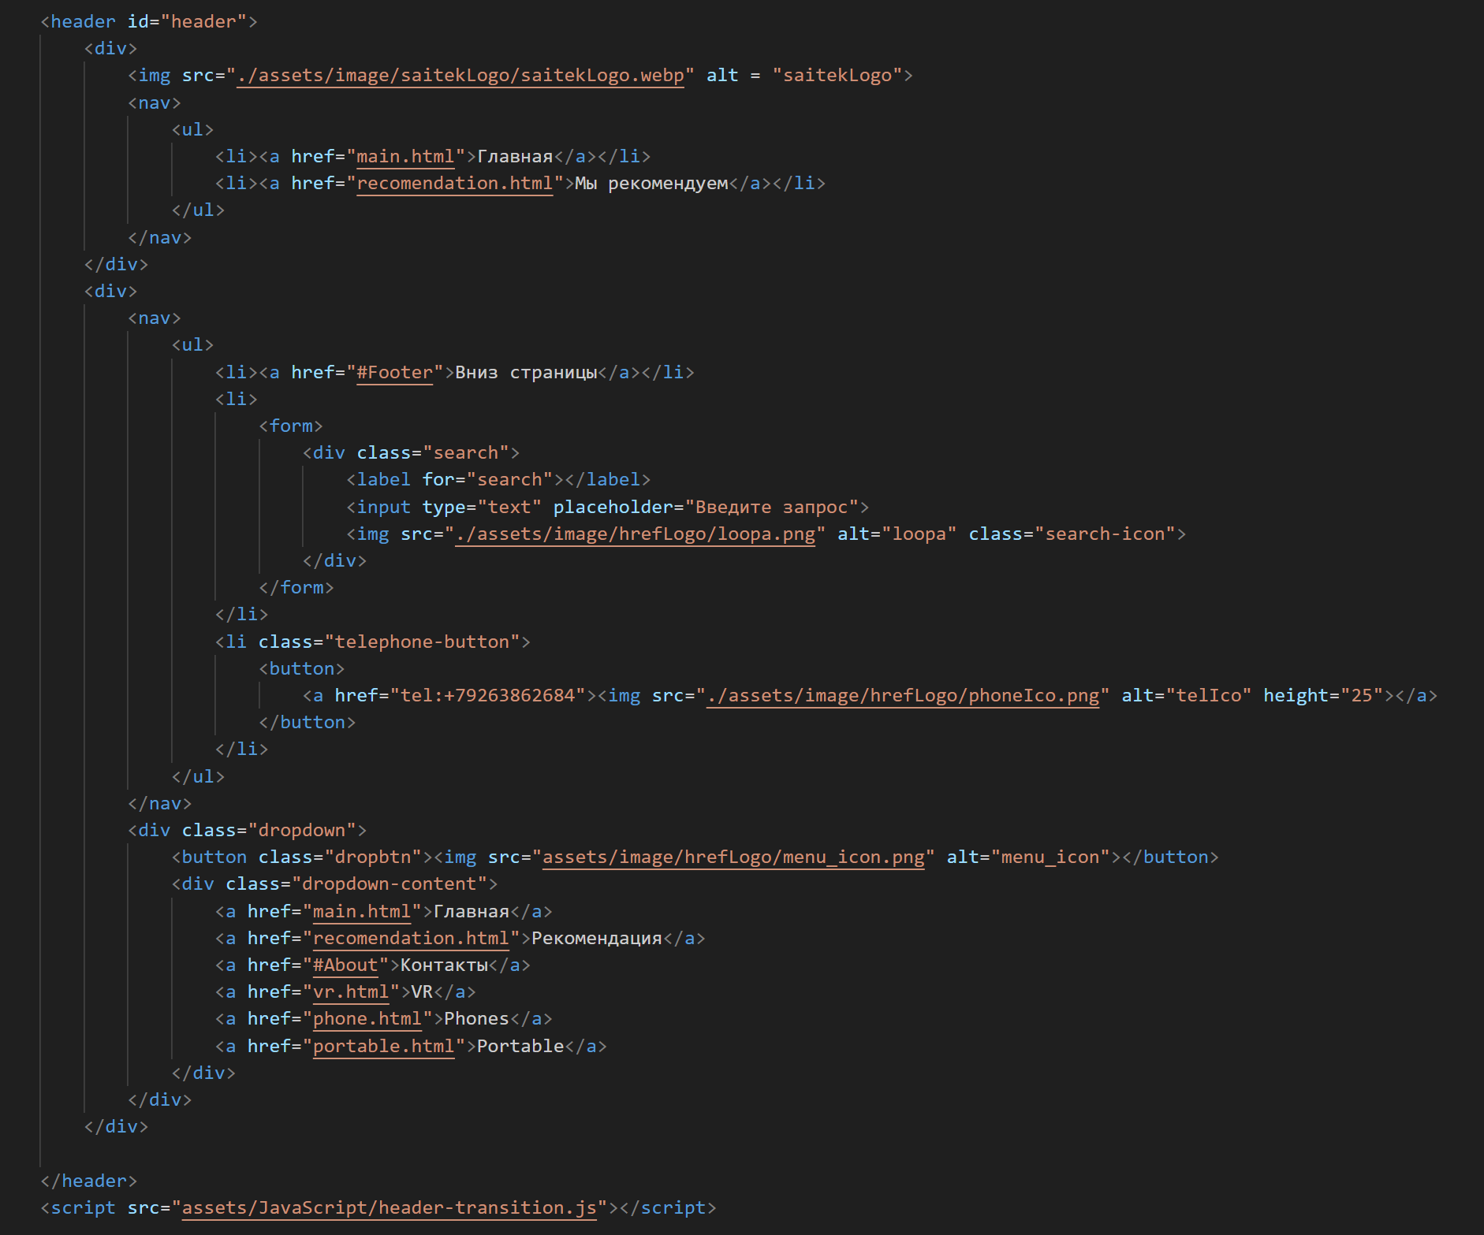Рисунок 3 – Листинг кода хедера разработанного интернет-ресурса

Визуальное представление хедера изображено на рисунках 4 и 5.



Рисунок 4 – Хедер разработанного интернет-ресурса (1372х867)

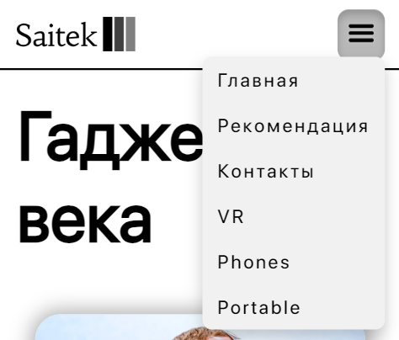

Рисунок 5 – Хедер разработанного интернет-ресурса (430х932)

В футере расположены нажимаемые контактные данные для связи с автором разработанного интернет-ресурса. HTML-код футера представлен   
на рисунке 6.

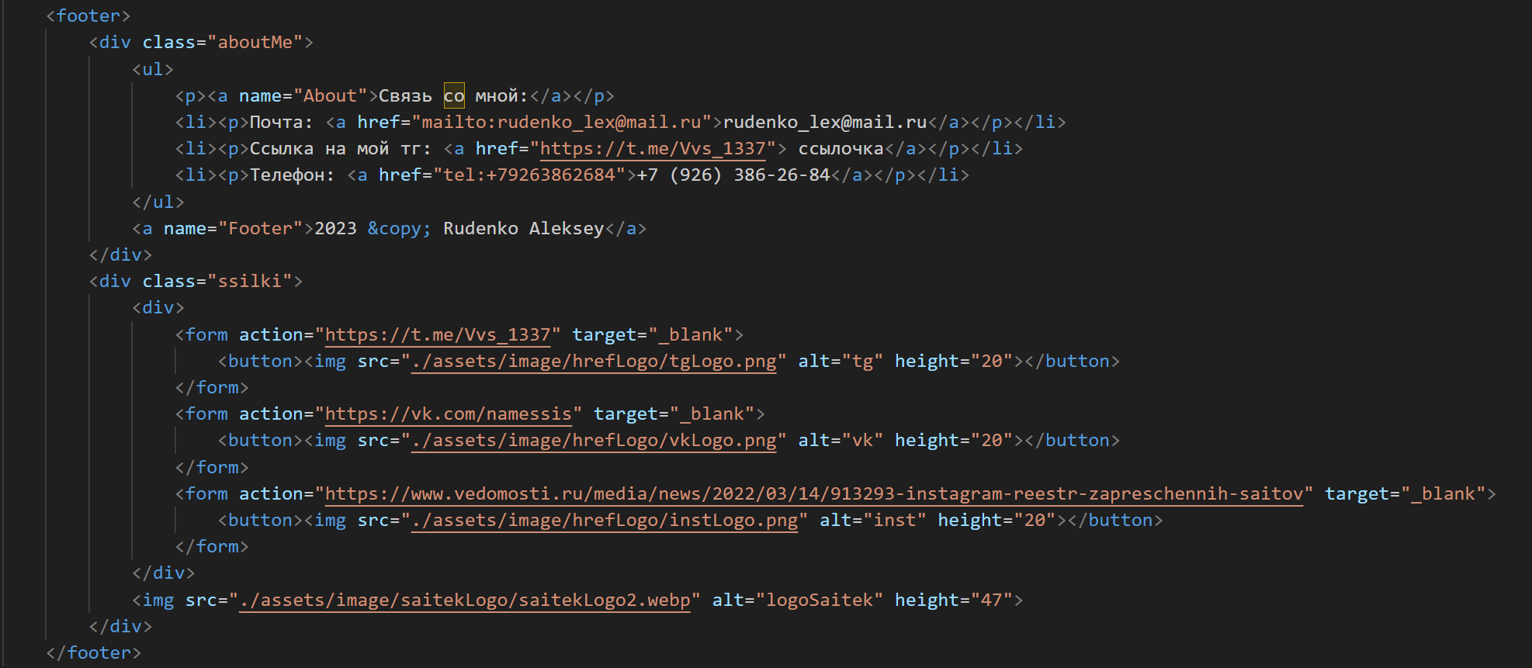

Рисунок 6 – Листинг кода футера разработанного интернет-ресурса

Визуальное представление футера изображено на рисунках 7, 8.



Рисунок 7 – Футер разработанного интернет-ресурса (1165х867)

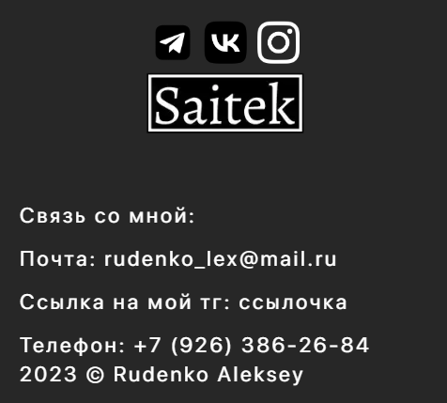

Рисунок 8 – Футер разработанного интернет-ресурса (430х932)

* + 1. **Веб-страницы. «Главная»**

На главной странице разработанного интернет-ресурса находится вся необходимая вводная информациях о сайте, а также сводка страниц, их краткое описание и кнопки перехода на них. Первая часть HTML кода главной страницы представлена на рисунке 9.

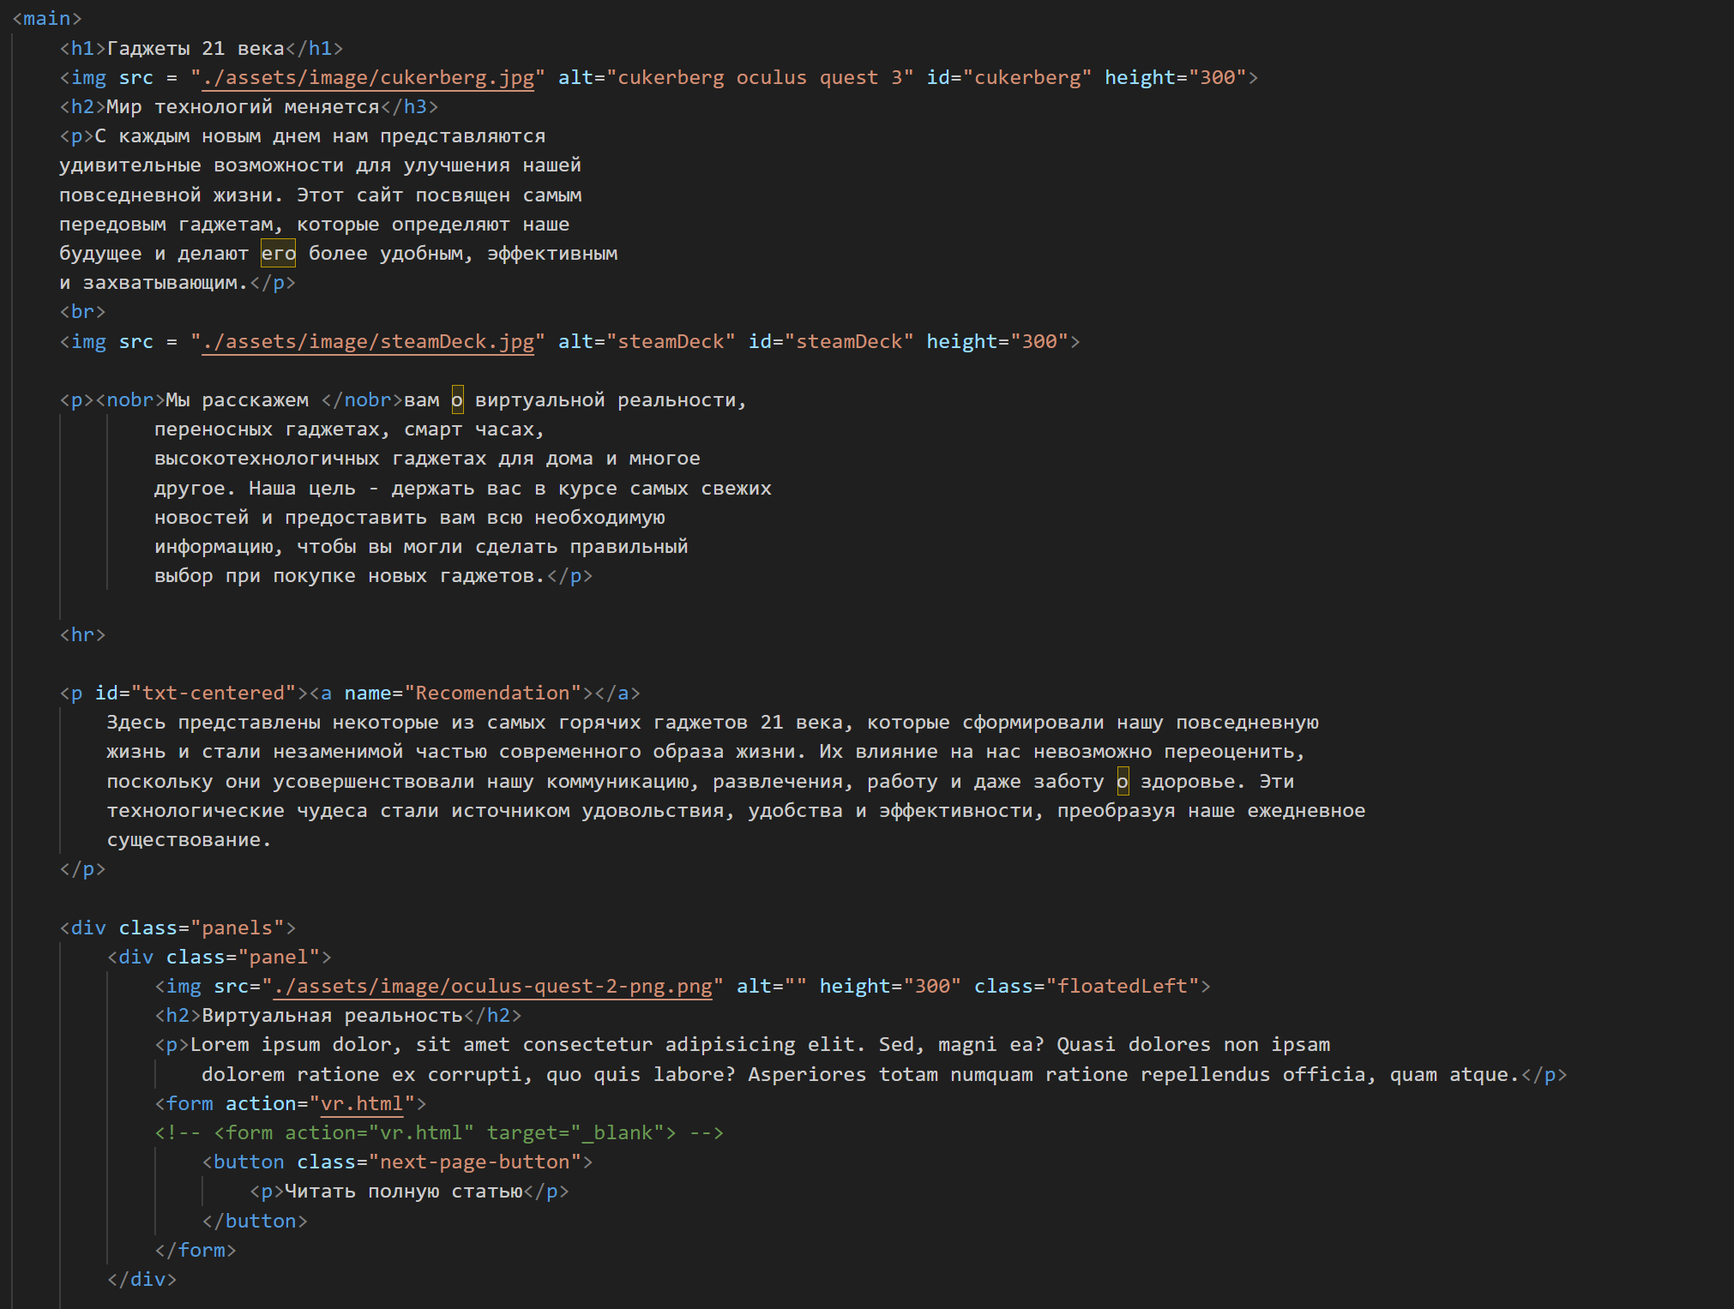

Рисунок 9 – Листинг первой части кода главной страницы разработанного интернет-ресурса

Вторая часть HTML кода главной страницы представлена на рисунке 10.

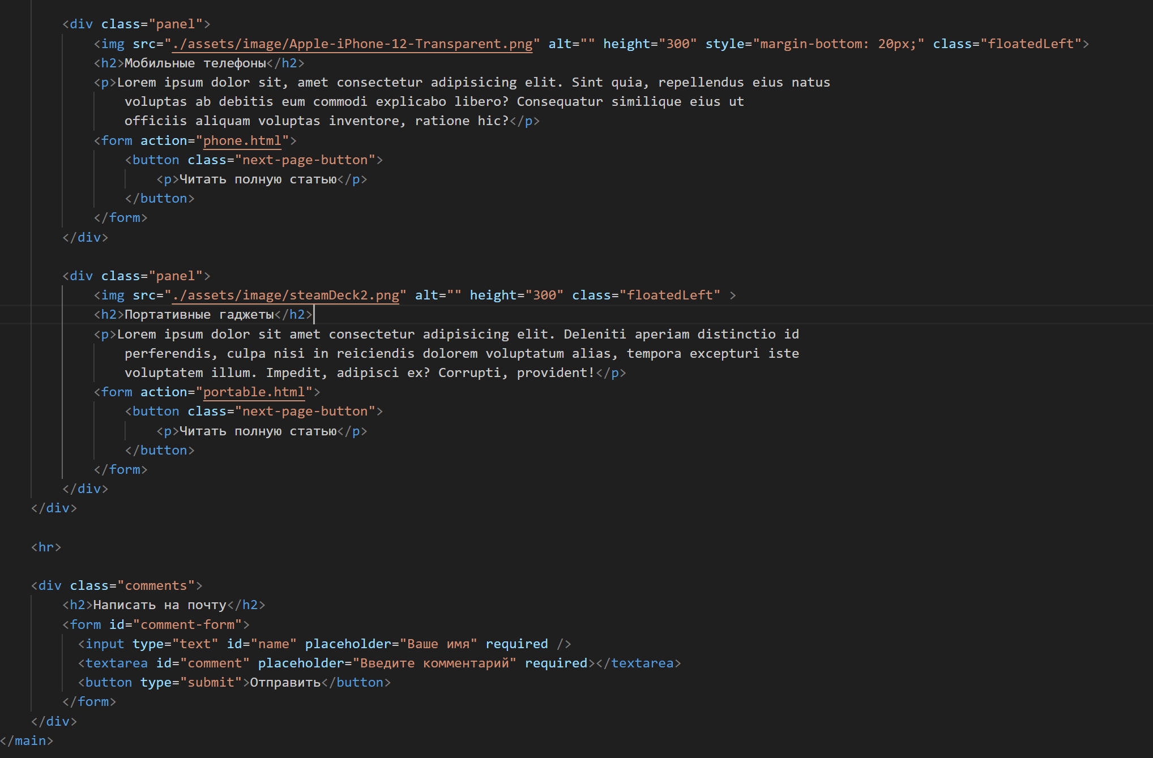

Рисунок 10 – Листинг второй части кода главной страницы разработанного интернет-ресурса

Первый блок главной страницы содержит краткое описание содержания сайта представлен на рисунке 11.

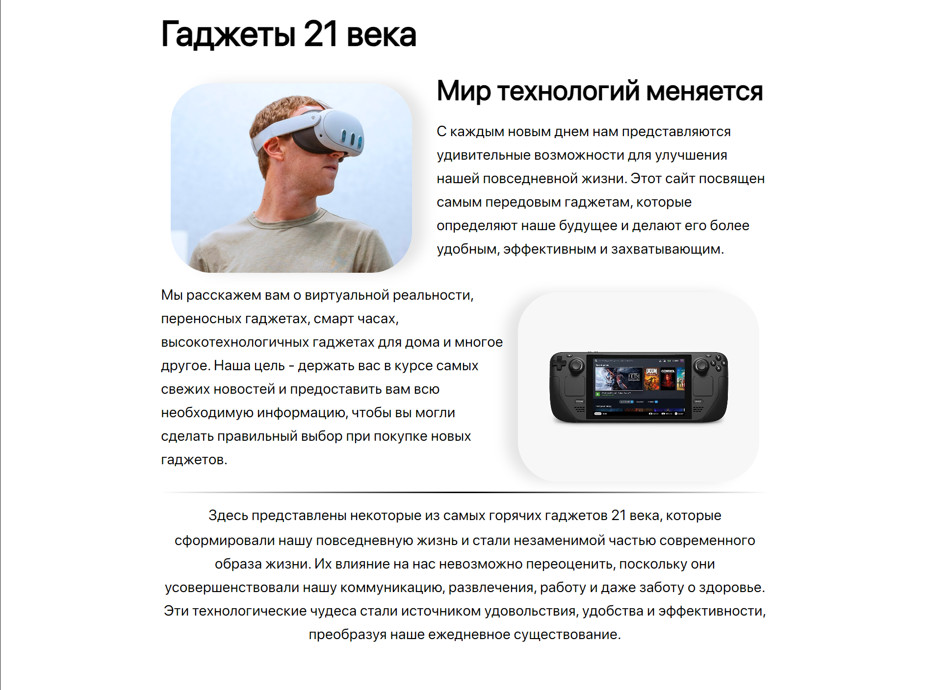

Рисунок 11 – Первый блок главной страницы (1920х1080)

Далее идёт блок с 3 блоками-статьями, которые содержат краткую информацию о каждой странице с ссылкой на полную статью.

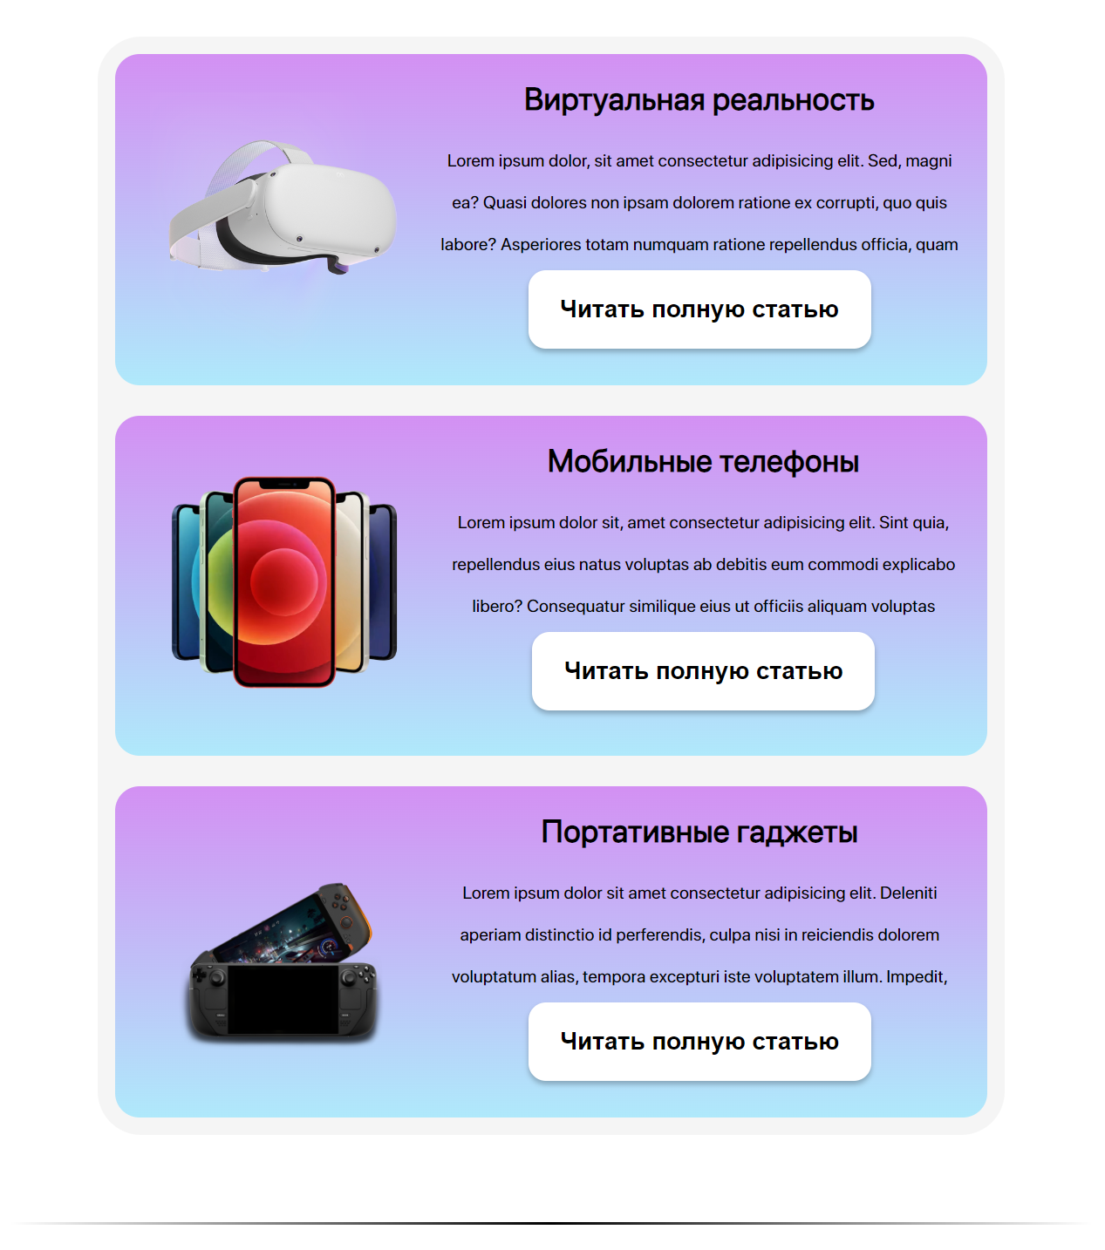

Рисунок 12 –Блок раздела с ссылками на остальные страницы сайта (1354х1320)

* + 1. **Веб-страницы. «Виртуальная реальность»**

На странице «Йогическая медитация» разработанного интернет-ресурса находится информация о виде медитации. HTML-код данной страницы представлен на рисунке 13.

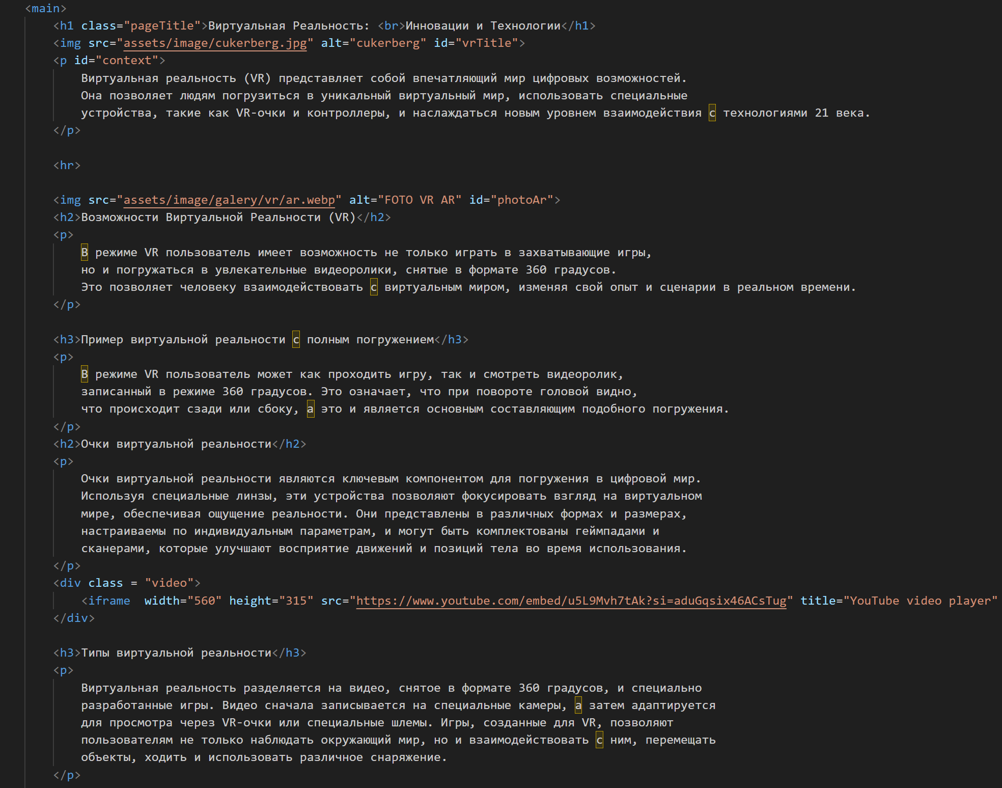

Рисунок 13– Листинг кода первой части страницы «Виртуальная реальность» разработанного интернет-ресурса вторая часть на рисунке 14.

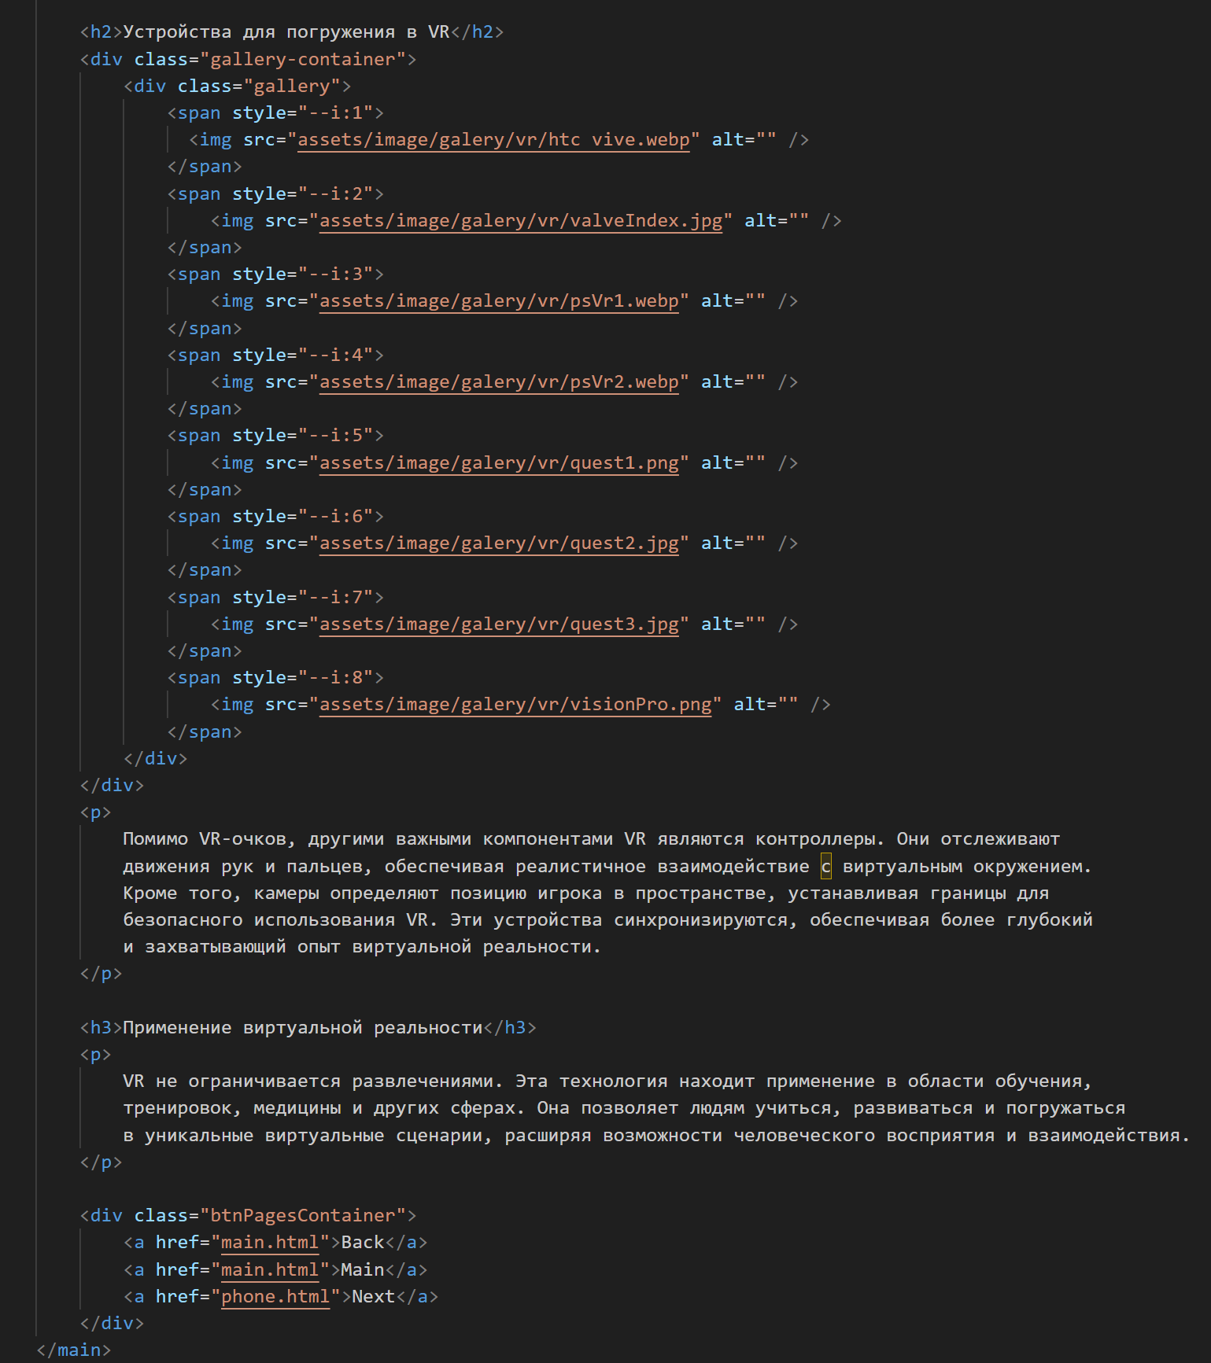

Рисунок 14 – Листинг кода второй части страницы «Виртуальная реальность»

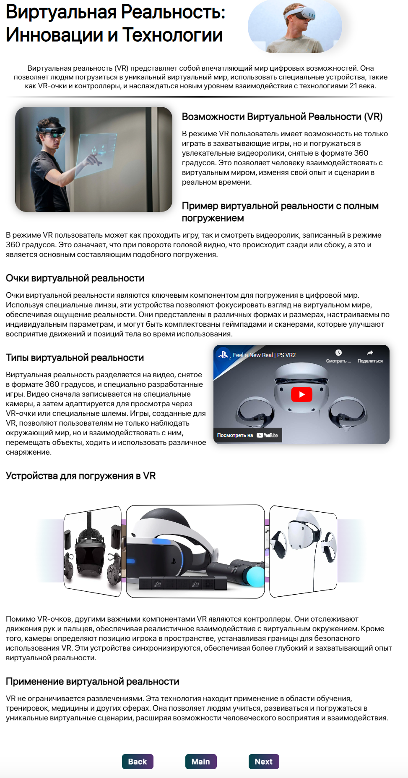

Рисунок 15 – Скриншот страницы «Виртуальная реальность» (1900х3000)

* + 1. **Веб-страницы. «Телефоны»**

На странице «Индийская медитация» разработанного интернет-ресурса находится информация о виде медитации. HTML-код данной страницы представлен на рисунке 16.

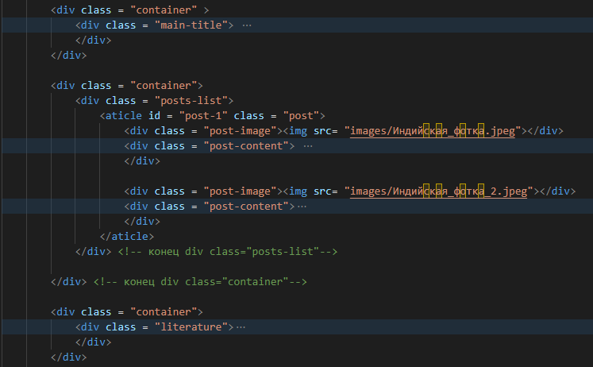

Рисунок 16 – Листинг кода страницы «Индийская медитация» разработанного интернет-ресурса

На рисунке 17 представлена первая часть блока с текстом рекламирующим статью к прочтению.

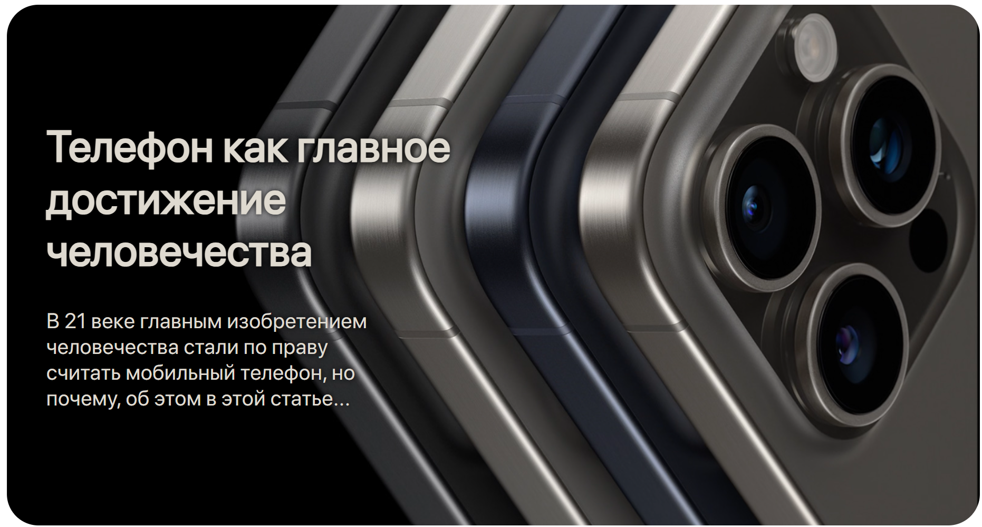

Рисунок 16 – Вводный блок для веб-страницы «Телефоны».

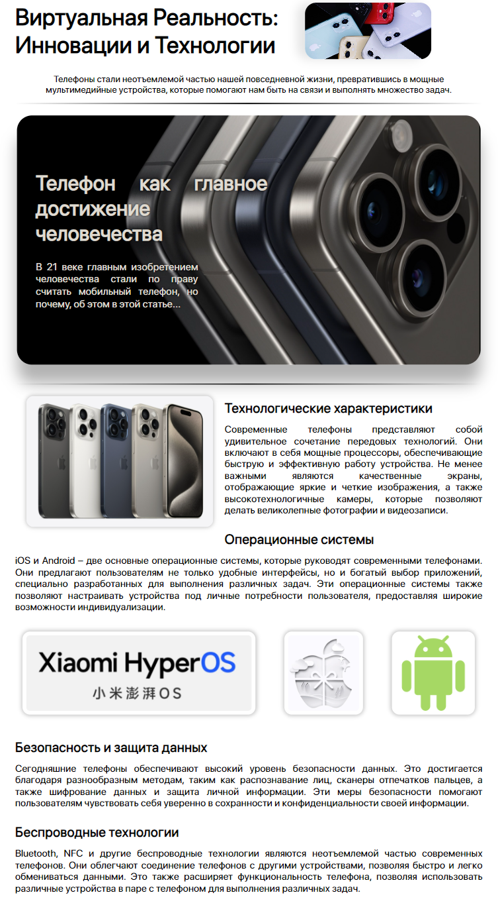

Рисунок 15 – Скриншот первой части страницы «Индийская медитация» (1920х4000)

На рисунке 16 представлена вторая часть блока с вступлением, а также блок со статьей.

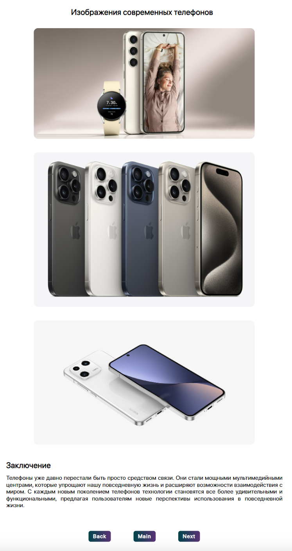

Рисунок 16 – Скриншот второй части страницы «Фильм» (1920х4000)

* + 1. **Веб-страницы. «Портативные устройства»**

На странице «Китайская медитация» разработанного интернет-ресурса находится информация о виде медитации. HTML-код данной страницы представлен на рисунке 17.

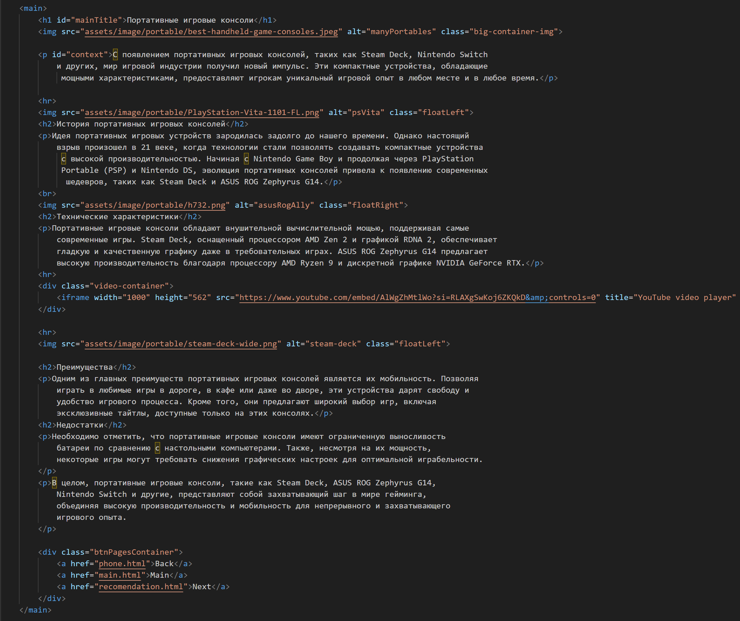

Рисунок 17– Листинг кода страницы «Портативные устройства» разработанного интернет-ресурса

На рисунке 18 представлена первая часть блока с вступлением, а также блок со статьей.

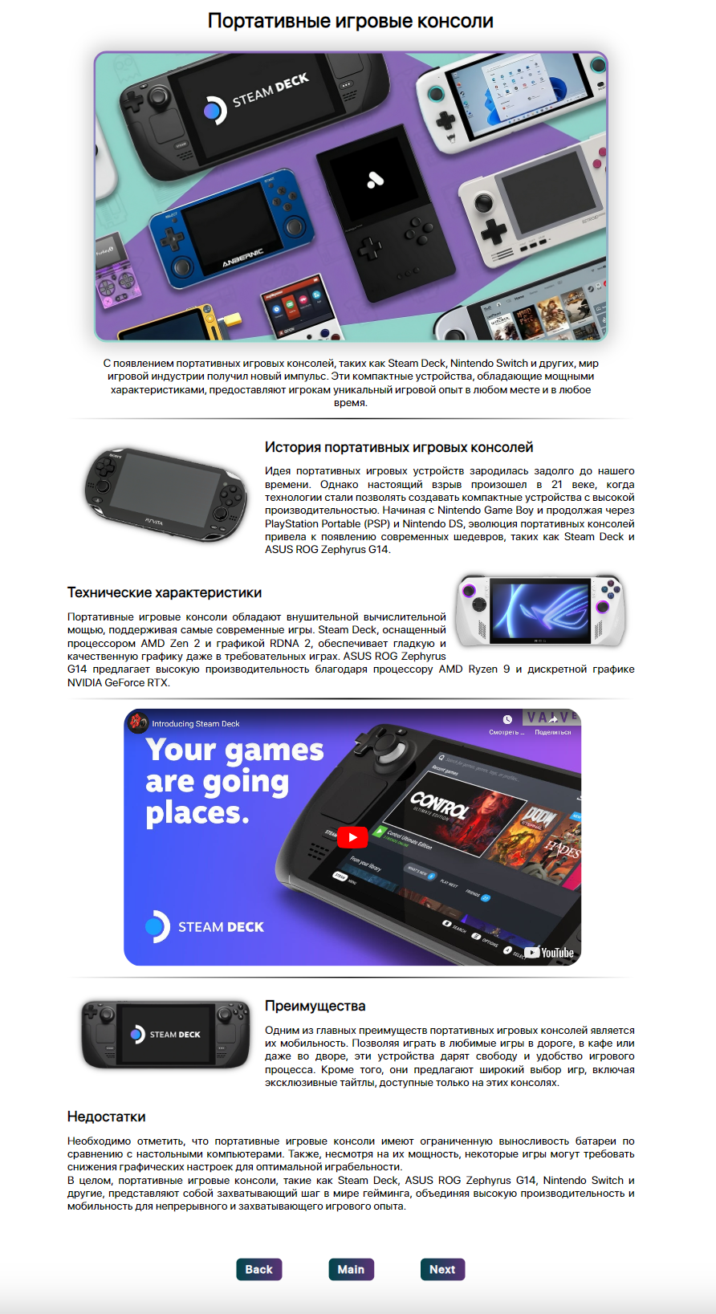

Рисунок 18 – Скриншот страницы «Портативные устройства» (2000х3000)

* + 1. **Веб-страницы. «Рекомендации»**

На странице «Буддийская медитация» разработанного интернет-ресурса находится информация о виде медитации. HTML-код данной страницы представлен на рисунке 20.

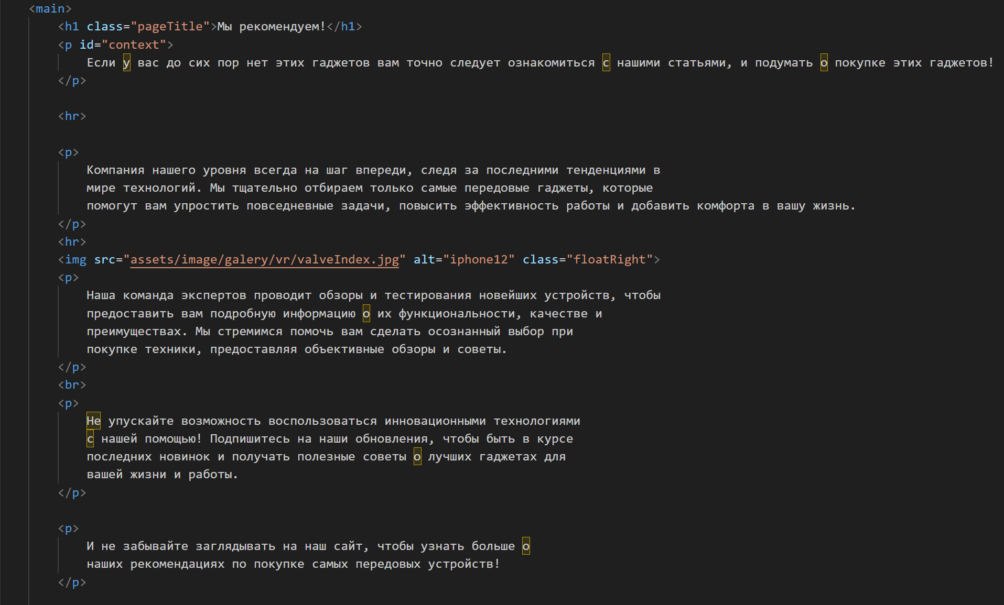

Рисунок 20 – Листинг кода страницы «Буддийская медитация» разработанного интернет-ресурса

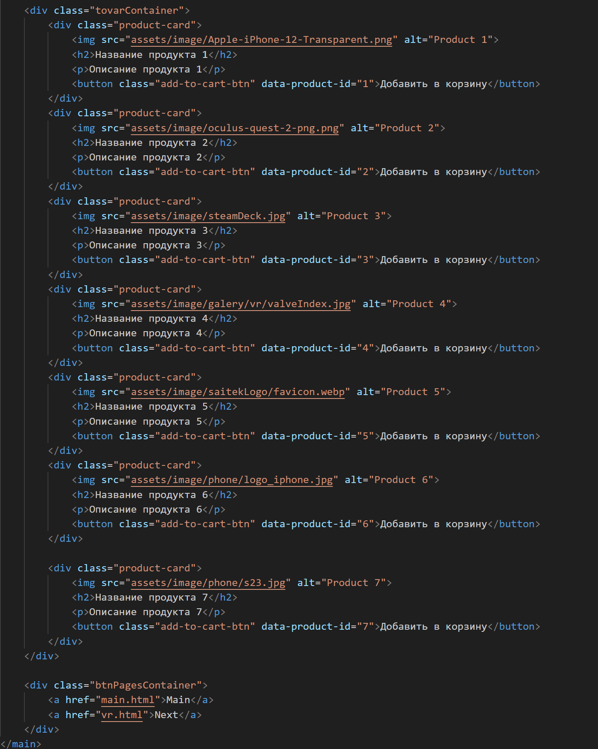

Рисунок 20 – Листинг кода страницы «Буддийская медитация» разработанного интернет-ресурса

На рисунке 21 представлена первая часть блока с вступлением, а также блок со статьей.

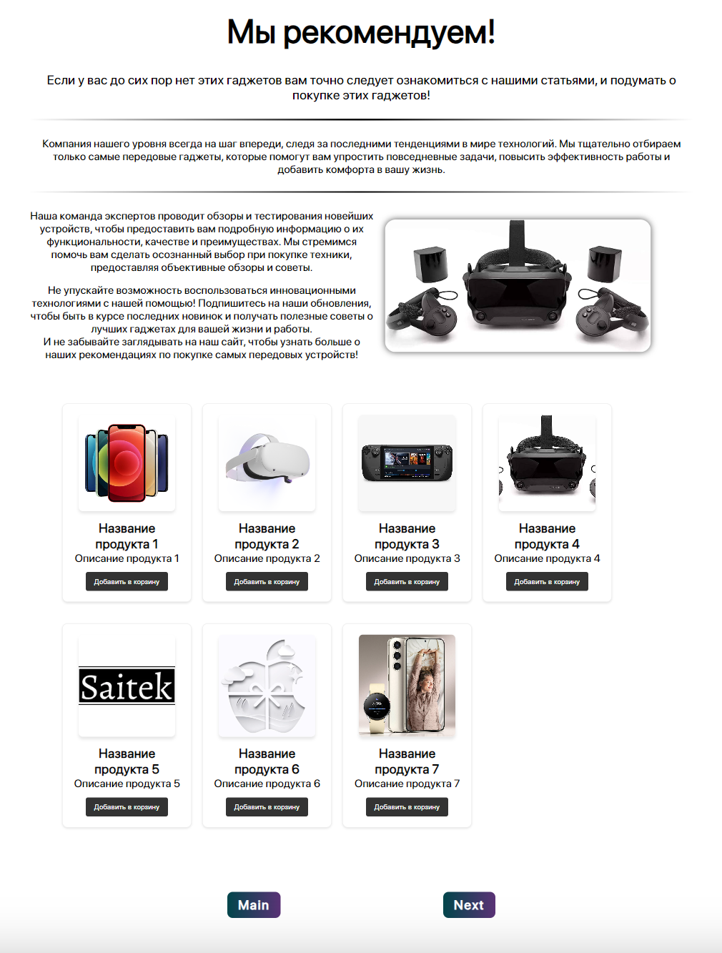

Рисунок 21 – Скриншот первой части блока страницы «Буддийская медитация» (2000х2500)

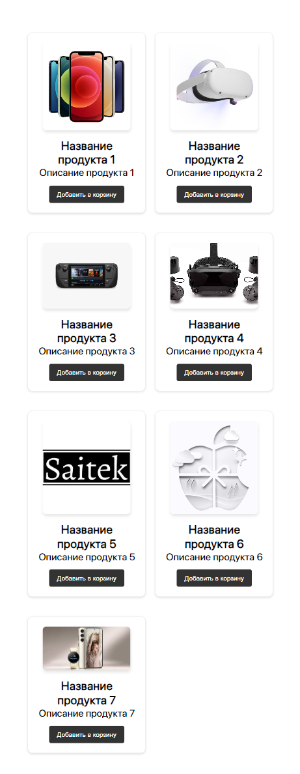

Рисунок 21 – Скриншот первой части блока страницы «Буддийская медитация» (2000х2500)

* 1. **Создание межстраничной навигации**

Навигация между страницами сайта необходима для того, чтобы посетители могли легко и свободно перемещаться между разными разделами ресурса. Это позволяет пользователю мгновенно и без затруднений переходить от одной веб-страницы к другой, независимо от того, на какой странице сайта он находится в данный момент.

Структуру межстраничной навигации можно представить в виде ориентированного графа, как показано на рисунке 30, где названия вершин соответствуют названию страниц. Навигация в хедере и последние блоки на страницах обеспечивают возможность перехода из каждой страницы в каждую.

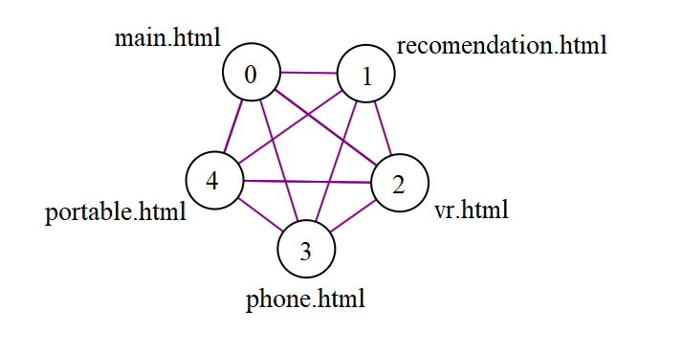

Рисунок 30 – Структура межстраничной навигации

* 1. **Реализация клиентской логики веб-страниц**

При разработке функционала сайта использовалась технология JavaScript. Благодаря ее использованию, удалось улучшить интерактивность взаимодействия с сайтом.

* + 1. **Функция, реализующая анимацию появления хедера**

На хедере, разработанного интернет-ресурса, реализована функция для определения положения пользователя на странице. Для того чтобы на странице появился хедер необходимо нажать кнопку «Содержание[показать]». Чтобы скрыть появившиеся элементы, необходимо нажать кнопку с изменившимся названием «Содержание[скрыть]». Реализация ее работы с помощью языка JavaScript представлена на рисунке 31. Программа убирает у элементов класса content атрибут hidden, благодаря чему элементы становятся видны на странице.

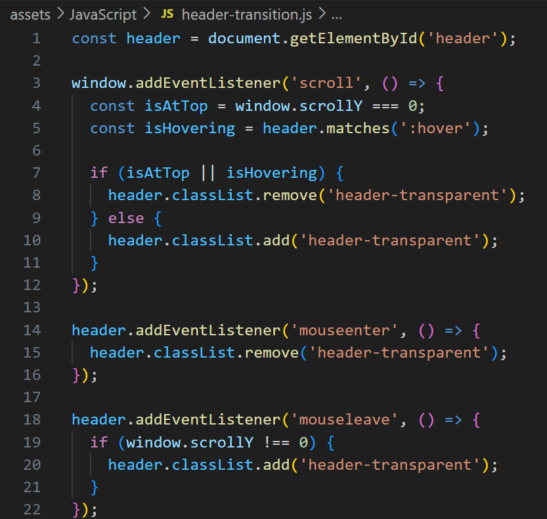

Рисунок 31 – Листинг реализации скрипта появления хедера

На рисунке 32 показана работа скрипта.

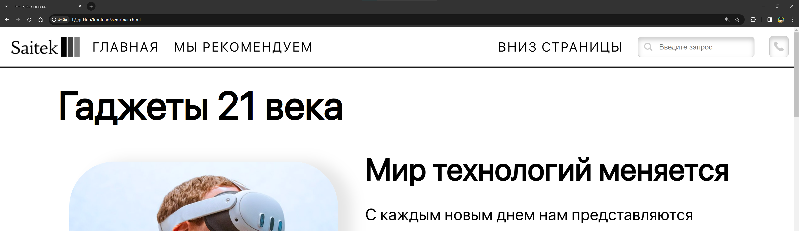

Рисунок 32 – Скриншот с хедером, т.к. пользователь находится наверху страницы (1920х1080)

 Рисунок 32 – Скриншот без хедера, т.к. пользователь находится не наверху страницы и не наведён курсор (1920х1080)

На рисунке 33 показана работа функции после нажатия кнопки.

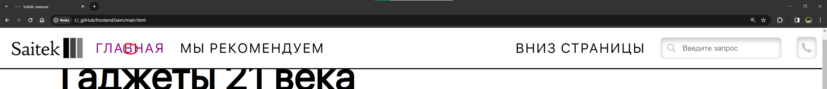

Рисунок 33 – Скриншот с хедером, т.к. пользователь навёл курсор на хедер, но находится не в начале страницы (1920х1080)

* + 1. **Функция, реализующая бургер-меню**

На страницах, разработанного интернет-ресурса, реализована функция бургер-меню. Реализация его работы с помощью языка JavaScript представлена на рисунке 34.

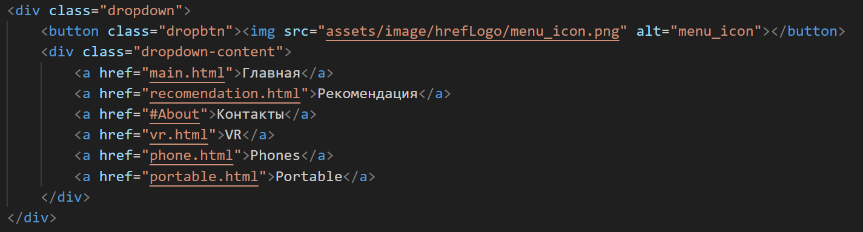

Рисунок 34 – Листинг реализации бургер-меню

На рисунке 35 показано меню до изменения ширины экрана.

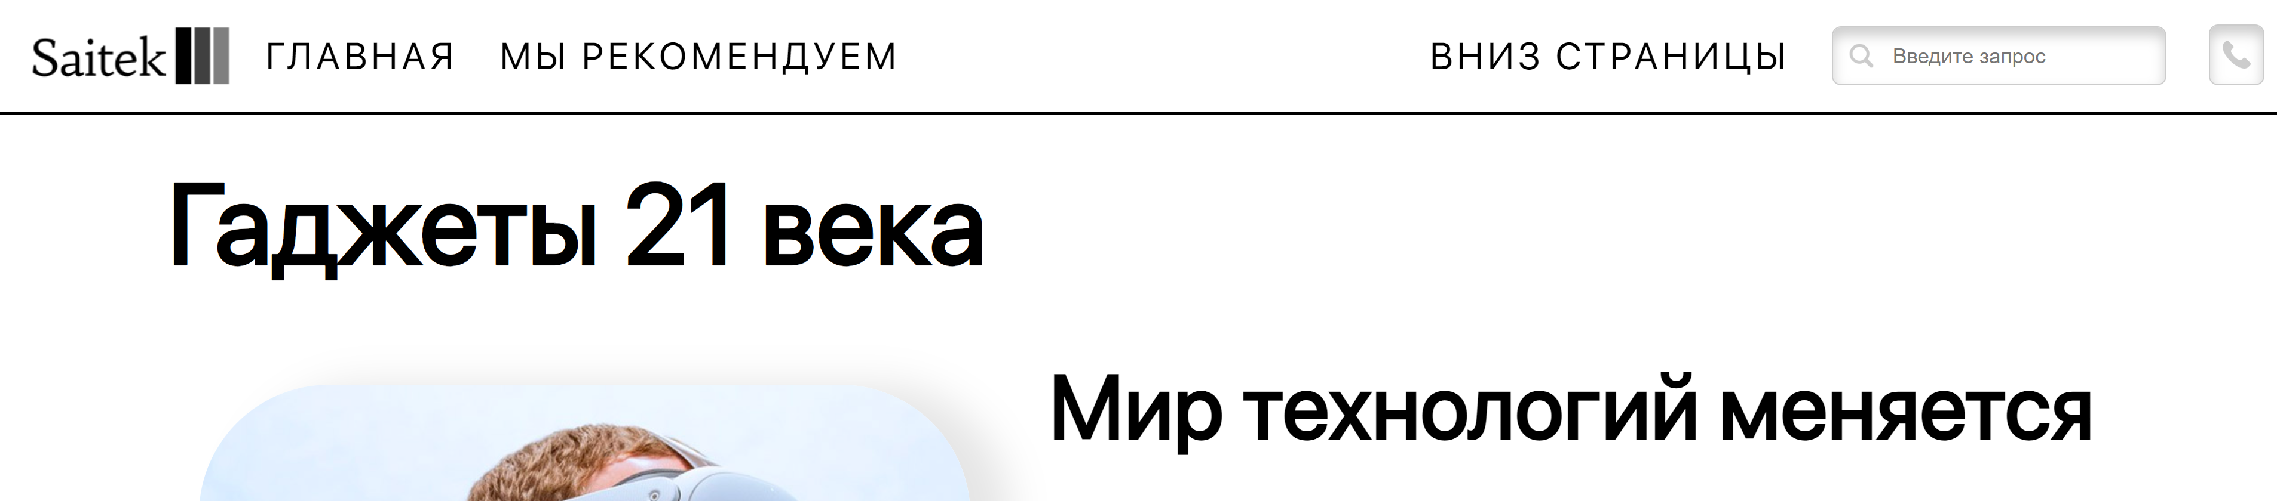

Рисунок 35 – Меню до изменения ширины экрана **(**1370х900**)**

На рисунке 36 показано меню после изменения ширины экрана

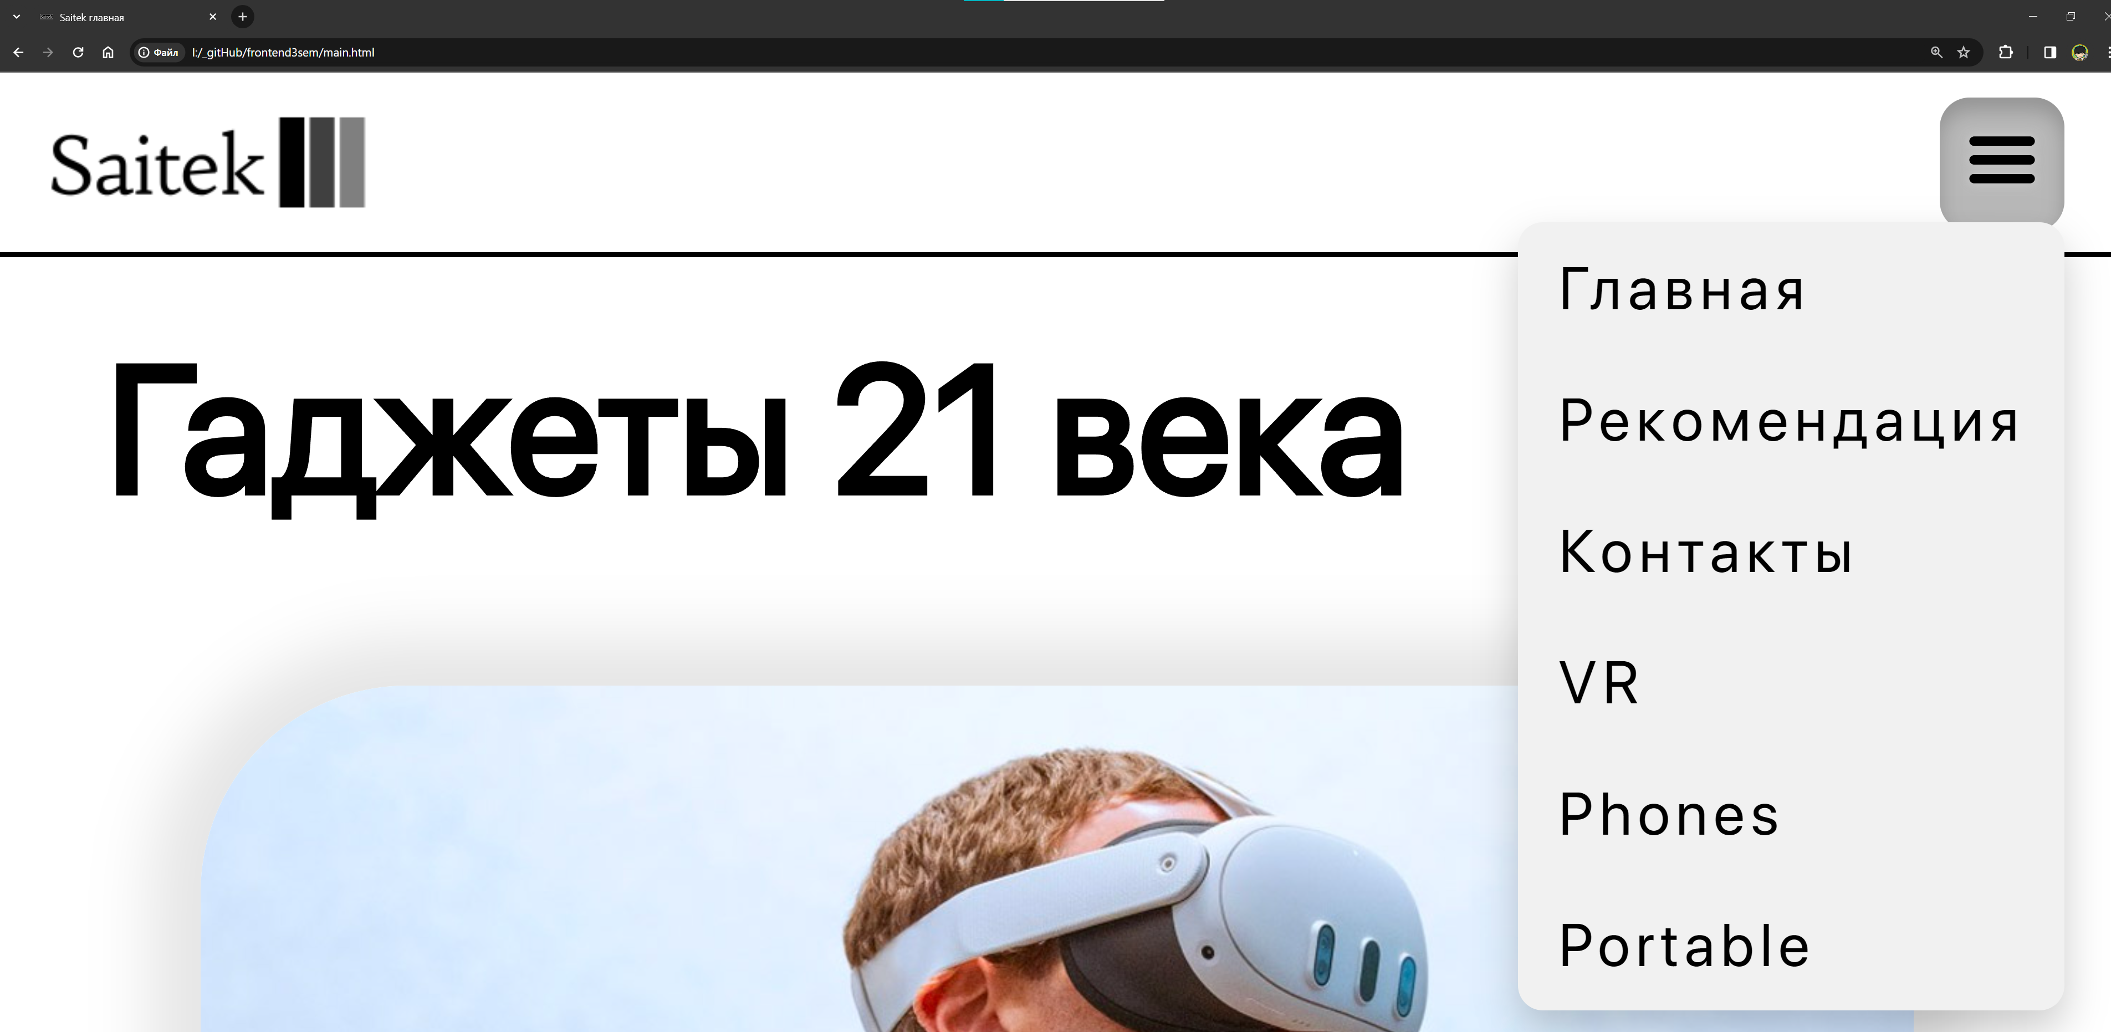

Рисунок 36 – Меню после изменения ширины экрана**(**760x620**)**

1. **АДАПТАЦИЯ КЛИЕНТСКОЙ ЧАСТИ ИНТЕРНЕТ-РЕСУРСА** 
   1. **Адаптация клиентской части интернет-ресурса для основных браузеров**

Все страницы сайта были протестированы в разных браузерах: Yandex, Google Chrome, MS Edge. Никаких проблем в работе не было выявлено, так как в процессе разработки использовались элементы и стили CSS, поддерживающиеся в последних версиях данных браузеров. Таким образом, сайт корректно отображается на разных устройствах и во всех основных браузерах. Результаты тестирования сайта в этих браузерах представлены на рисунках 37-39.

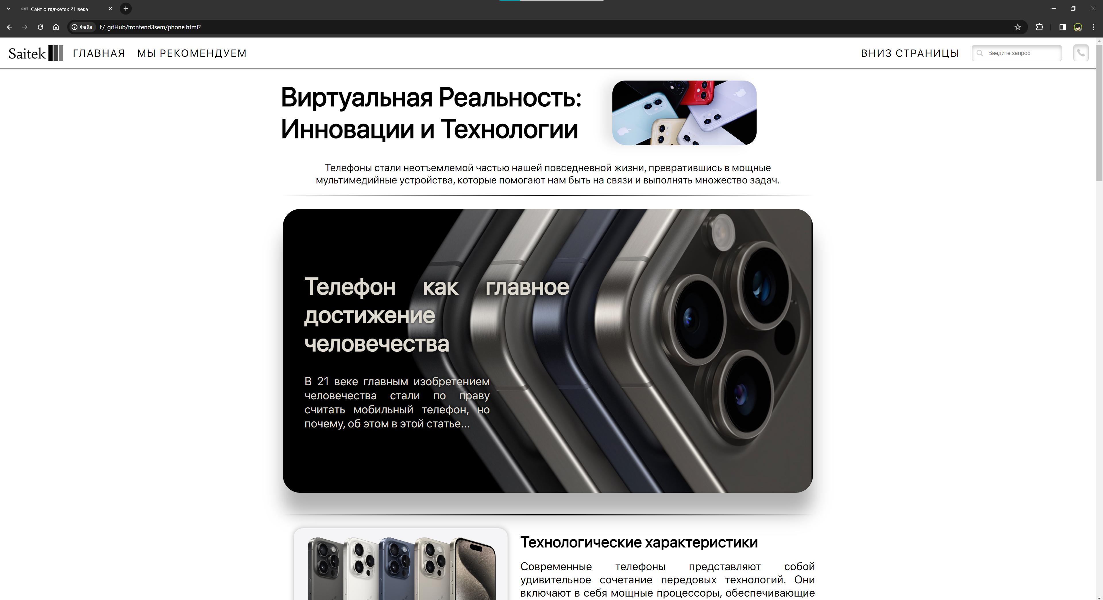

Рисунок 37 – Тестирование сайта в браузере Google Chrome

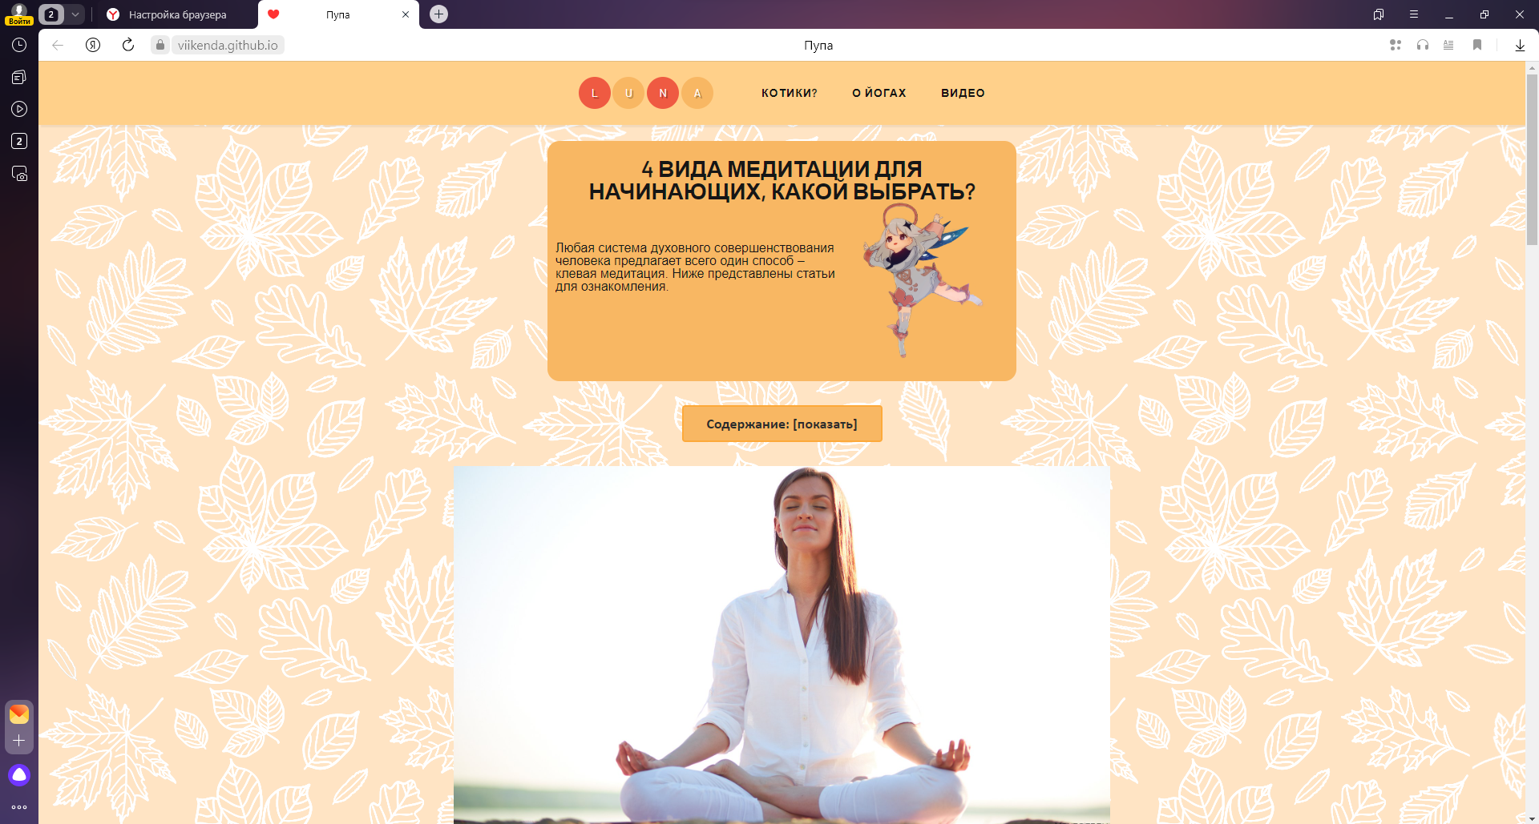

Рисунок 38 – Тестирование сайта в браузере Yandex

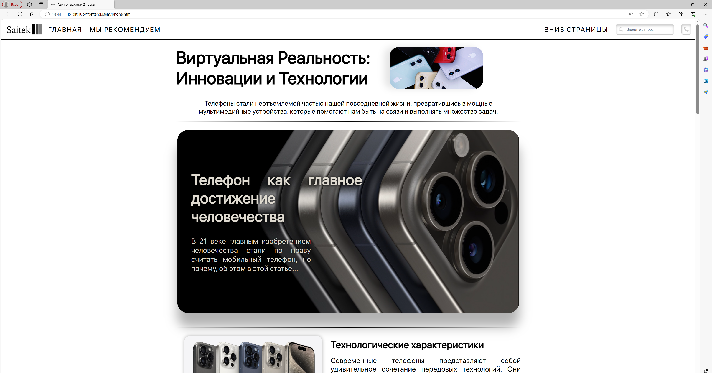

Рисунок 39 – Тестирование сайта в браузере MS Edge

* 1. **Адаптация клиентской части интернет-ресурса для стационарных и мобильных устройств**

Для обеспечения комфортного пользования веб-сайтом он должен быть адаптирован под различные устройства с разными разрешениями и размерами экрана. При уменьшении размера экрана важно сохранить удобство использования сайта и читаемость его контента. Для этого можно скрывать, перемещать или изменять внешний вид некоторых элементов.

В веб-сайте предусмотрены различные состояния, позволяющие располагать объекты на странице с учетом размера экрана. Веб-сайт был адаптирован с применением медиа-запросов для обеспечения корректного отображения на всех типах устройств. Медиа-запросы представляют собой CSS-правила, модифицирующие стили элементов с учётом технических характеристик устройства пользователя.

* + 1. **Адаптивность хедера**

В адаптивном виде навигация в хедере принимает вид выпадающего бургер меню, что показано на рисунке 40.

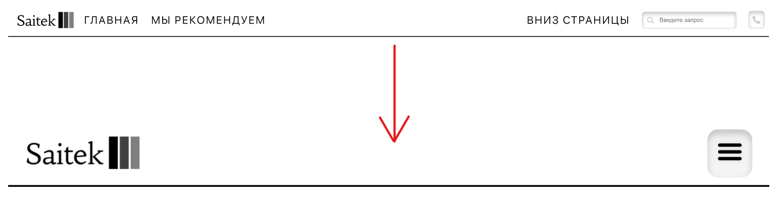

Рисунок 40 – Внешний вид изменения хедера на пк и телефоне   
(от 1920х1080 к 600х1100)

* + 1. **Адаптивность блока с ссылками на главной странице**

В блоке краткой информации главной страницы изменены отступы текста, размер блока и размер картинки. Результат показан на рисунке 41.

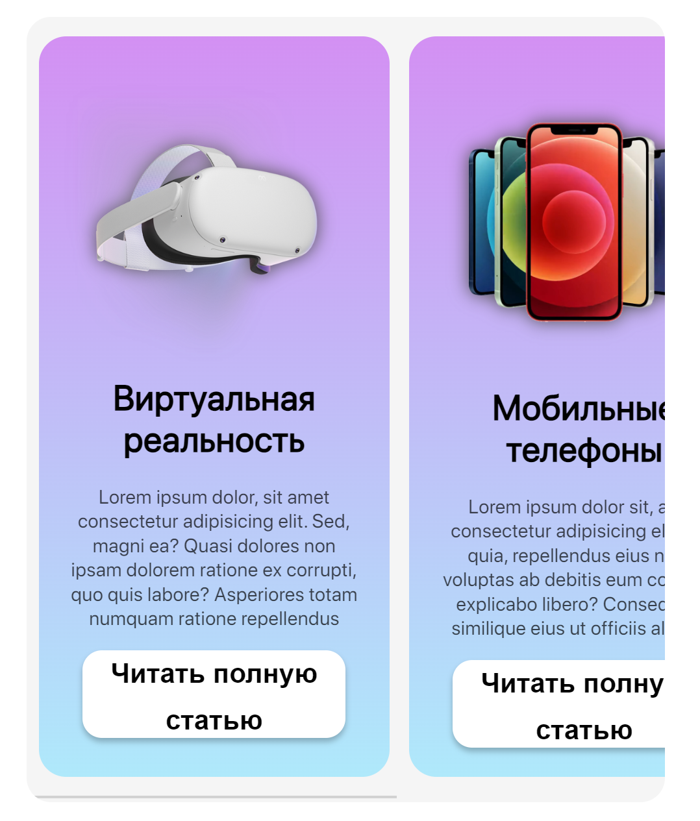

Рисунок 41 – Вешний вид блока с ссылками на статьи на телефоне (752х866)

* + 1. **Адаптивность галереи на странице «Виртуальная реальность»**

На рисунке 15 представлен блок с адаптивной галереей

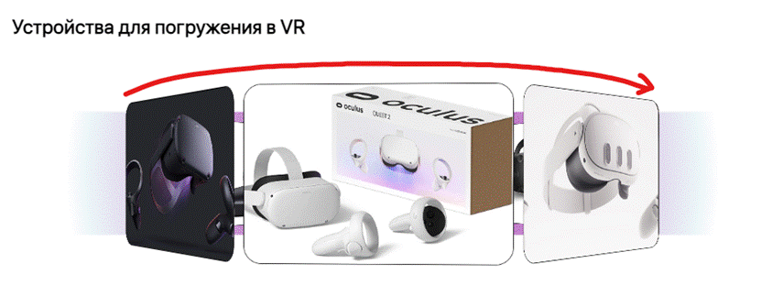

Рисунок 15 – Галлерея на 8 элементов с анимацией поворота, направление стрелки показывает направление поворота, на рисунке 16 её адаптивная версия

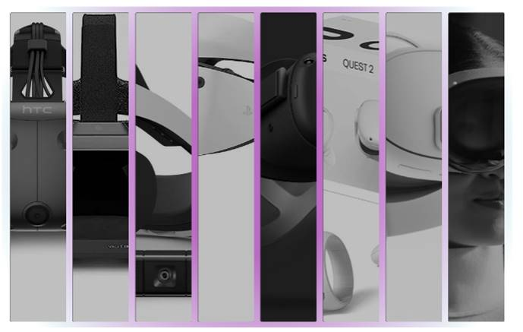

Рисунок 16 – Адаптивная галлерея на 8 элементов с анимацией, на рисунке 17 изображена галлерея при нажатии на последний элемент

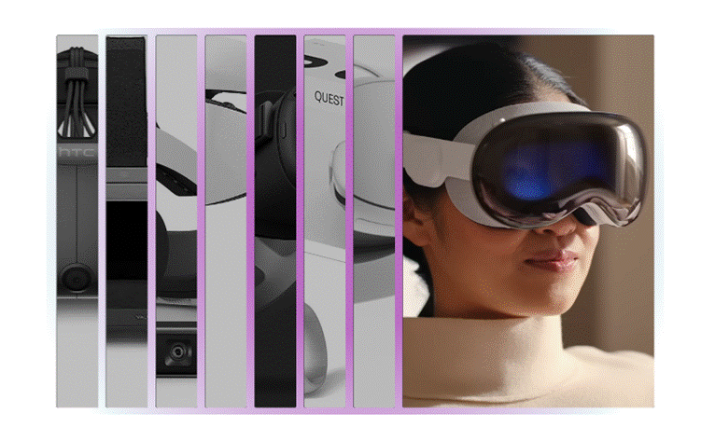

Рисунок 17 – Адаптивная галлерея на 8 элементов, с раскрывшейся фотографией после нажатия на неё

* + 1. **Адаптация блока вступления на главной странице**

На рисунке 46 изабражён блок вступления на телефоне.

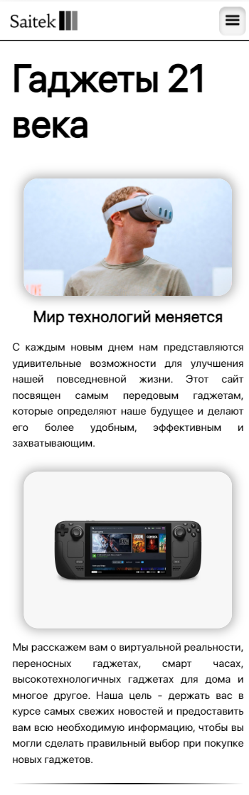

Рисунок 42 – Вешний вид блока статьи главной страницы на телефоне (400х1400)

* + 1. **Адаптивность страницы «Виртуальная реальность»**

Адаптация страницы «Виртуальная реальность» достигается за счет изменения размера шрифта, высоты строки, положения блоков, изменения некоторых блоков.

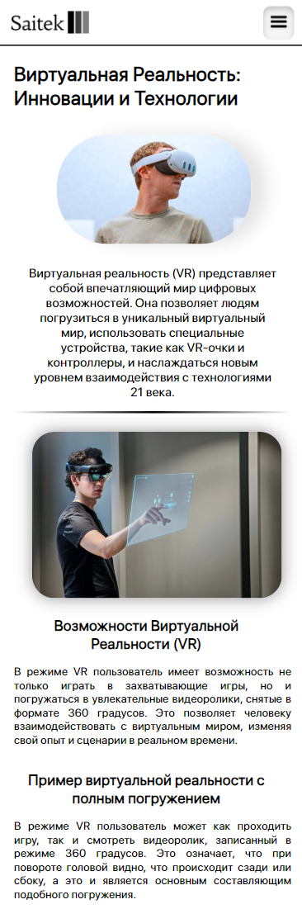

Рисунок 43 – Вешний вид страницы «Виртуальная реальность» на телефоне (500х1500)

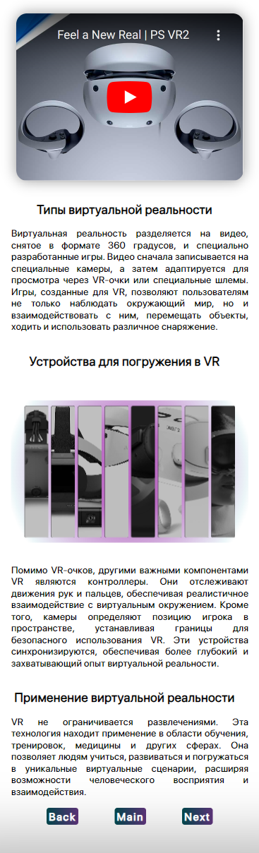

Рисунок 43 – Вешний вид страницы «Виртуальная реальность» на телефоне (500х1500)

* + 1. **Адаптивность страницы «Телефоны»**

Адаптация страницы «Телефоны» достигается за счет изменения размера шрифта, высоты строки, положения блоков, изменения некоторых блоков.

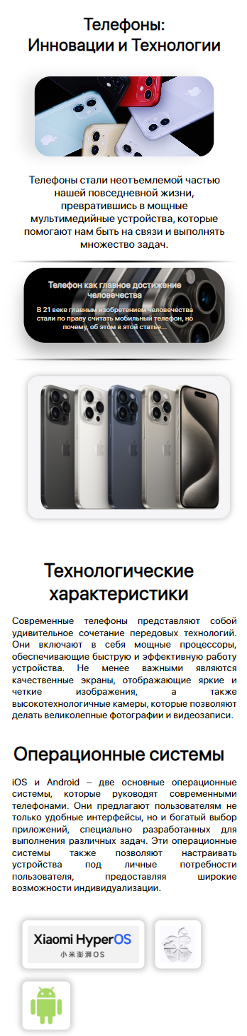

Рисунок 44 – Внешний вид страницы «Телефоны» на телефоне (500х1500)

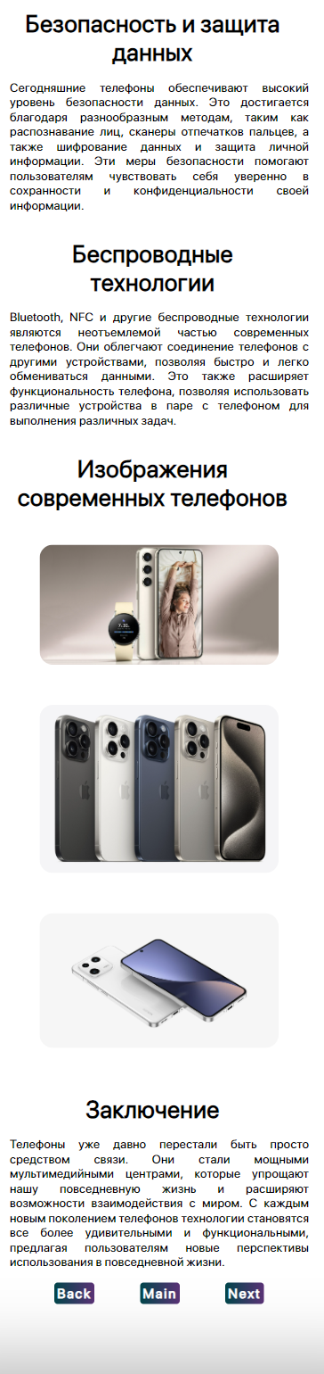

Рисунок 44 – Внешний вид страницы «Телефоны» на телефоне (500х1500)

* + 1. **Адаптивность страницы «Портативные устройства»**

Адаптация страницы «Виртуальная реальность» достигается за счет изменения размера шрифта, высоты строки, положения блоков, изменения некоторых блоков.

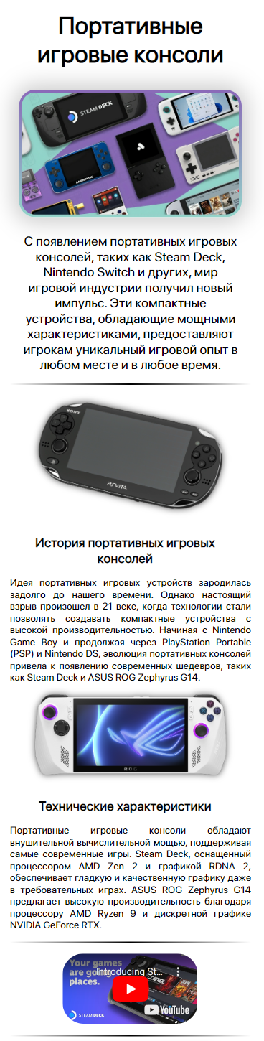

Рисунок 44 – Внешний вид страницы «Портативные устройства» на телефоне (500х1500)

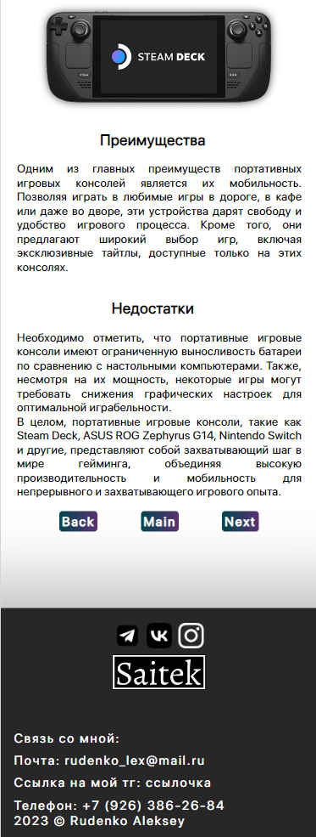

Рисунок 44 – Внешний вид страницы «Портативные устройства» на телефоне (500х1500)

* + 1. **Адаптивность страницы «Рекомендации»**

Адаптация страницы «Рекомендации» достигается за счет изменения размера шрифта, высоты строки, положения блоков, изменения некоторых блоков.

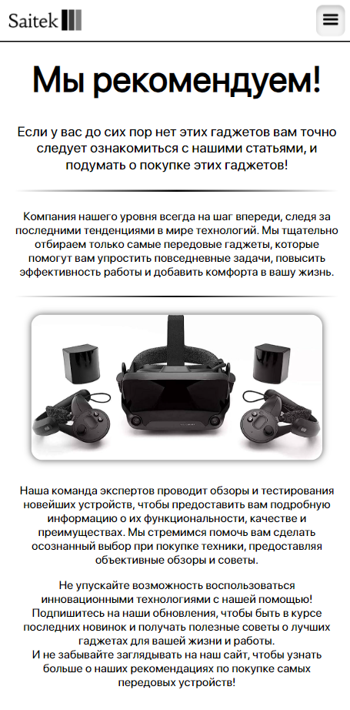

Рисунок 46 – Вешний вид страницы «Рекомендации» на телефоне (500х1500)

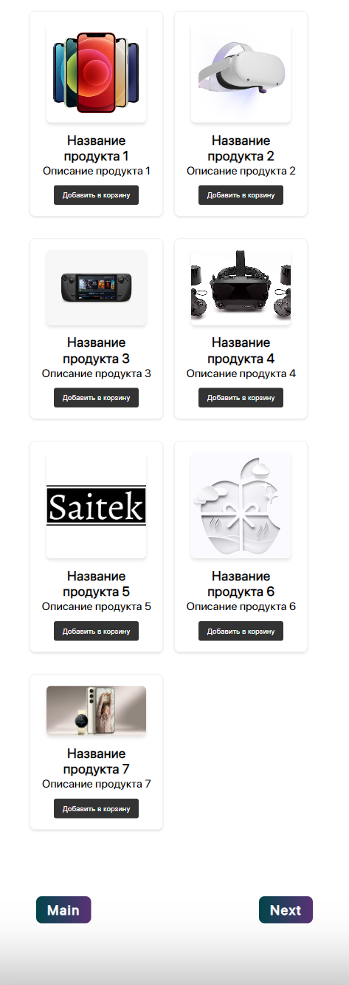

Рисунок 46 – Вешний вид страницы «Рекомендации» на телефоне (500х1500)

**ЗАКЛЮЧЕНИЕ**

В ходе выполнения проектной работы решены следующие задачи:

* проведён анализ предметной области с определением объекта исследования;
* проведён обзор и анализ существующих решений, определены частичные аналоги, их достоинства и недостатки;
* поставлена задача на разработку программной системы и определены основные требования к ней;
* обоснованы среда и средства для реализации проекта;
* приведено общее описание программной системы и её функций;
* обеспечена адаптивность веб-сайта для корректного отображения всех элементов страниц на различных устройствах
* разработан веб-сайт «Гаджеты 21 века»;

Разработанный сайт призван предоставить пользователю информацию о медитации и имеет потенциал для дальнейшего развития: добавления новых функциональных возможностей.

Разработанный веб-сайт размещен на публичном хостинге GitHub[4]. Тестирование показало положительные результаты с точки зрения адаптивности для мобильных устройств. Этот веб-сайт может успешно конкурировать с другими веб-сайтами схожей тематики в интернете.

Все задачи, стоящие в проектной работе, выполнены в полном объёме.

Ссылка на веб-сайт – [Пупа (viikenda.github.io)](https://viikenda.github.io/Cursovaya/Page_main.html)

Ссылка на исходный программный код – [ViiKeNDa/Cursovaya (github.com)](https://github.com/ViiKeNDa/Cursovaya)

**СПИСОК ИСПОЛЬЗОВАННЫХ ИСТОЧНИКОВ**

1. Официальный сайт EsperMasters [Электронный ресурс]. Режим доступа: [25 видов медитации и техник для начинающих, какой способ медитации выбрать? - ESPerMasters](https://espermasters.org/25-vidov-meditatsii/?ysclid=lpbgi2ugya878502225#Kitaiskie_meditatsii), свободный (дата обращения: 15.11.2023)
2. Официальный сайт CHTA [Электронный ресурс]. Режим доступа: [Как правильно медитировать, какие упражнения, техники, зачем это необходимо - SNTA](https://www.snta.ru/press-center/kak-pravilno-meditirovat/?ysclid=lprc7hc2gd380298488), свободный (дата обращения: 15.11.2023)
3. Официальный сайт РБК Стиль [Электронный ресурс]. Режим доступа: [Как правильно медитировать: инструкция для начинающих | РБК Стиль (rbc.ru)](https://style.rbc.ru/health/651bf7ad9a794749a28e8688?ysclid=lprkm2mbhi970865123), свободный (дата обращения: 15.11.2023)
4. Веб-сервис для хостинга IT-проектов и их совместной разработки [Электронный ресурс]. Режим доступа: <https://github.com/>, свободный (дата обращения: 04.12.2023)
5. Бесплатный онлайн хостинг в сети интернет [Электронный ресурс]. Режим доступа: <https://pages.github.com>, свободный (дата обращения: 04.12.2023)
6. Справочник по HTML [Электронный ресурс] – URL: <http://htmlbook.ru/html> (дата обращения 10.10.2023).
7. Руководство по CSS [Электронный ресурс] – URL: <https://developer.mozilla.org/ru/docs/Web/CSS/Reference> (дата обращения 01.11.2023)
8. Справочник по JavaScript [Электронный ресурс] – URL: https://learn.javascript.ru/ (дата обращения 5.11.2023)
9. Официальный сайт Статьи [Электронный ресурс] – URL: [8осемь Великих Гуру Йоги которые направляют Нас... | ХИЛИНГ | Дзен (dzen.ru)](https://dzen.ru/a/XE2NQWgjvARlcvM_), свободный (дата обращения: 15.11.2023)